МБОУ Россошанская ООШ.
Осуществляя работу по воспитанию гражданственности, патриотизма, уважения к правам, свободам и обязанностям человека, педколлектив решал задачи воспитания любви к Родине, интереса к ее истории, интереса к истории Донского края и истории казачества, гордости за подвиг народа России в Великой Отечественной войне, воспитания уважения к защитникам Отечества, уважения к ветеранам войны и труда, воспитание готовности защищать Родину, формирования нравственных качеств личности, гражданина своей страны, развития творческих способностей школьников. Важное место в системе мероприятий по данному направлению воспитания занимал Месячник оборонно — массовой работы, прошедший под девизом: «Мы – наследники Победы, славу Родины храним! 76-летию Великой Победы посвящается!».
В ходе месячника проведены мероприятия, различные по форме и содержанию. Мероприятия спортивной направленности: «Удалой казачок» в 1-4 классах; шахматный турнир среди учащихся 1-4 и 5-9 классов и спортивно – массовое мероприятие, направленное на развитие ловкости, силы, выносливости и смекалки «Мисс Защитница» в 5-9 классах.
В ходе конкурсно – развлекательной программы «Мисс Защитница» в 5-9 классах девочки должны были показать смекалку, сноровку, ловкость и силу, так как в школе в 5-9 классах мальчиков нет. Ведущая обратила внимание на то, что слова «Армия» и «женщина» вызывает чувство гордости за прекрасный женский пол т.к. хрупкое маленькое «создание» встает на защиту нашей большой РОДИНЫ!
Вопрос о допуске женщин к службе в армии совсем не новый. Так, например, в царской России женщин на военную службу не брали – в те времена женщины занимались делом, которому они были предназначены самой природой – рождением и воспитанием детей.
Лишь отдельные женщины, воспринявшие свой пол как ошибку природы, тайком под видом мужчины пробирались на военную службу. Во времена советской власти женщины попадали в армию в годы Гражданской войны и ещё больше в годы Великой Отечественной войны, на которой они служили в основном санитарками, радистками, машинистками при штабах. Немало женщин было снайперами и лётчицами.
Этот праздник был посвящен Дню Защитника Отечества, и он бул необычным, т.к состязаниях принимали участие не мальчики, а девочки. Они попробовали себя в совсем необычных ролях — моделей и манекенщиц, чтецов и художниц и, конечно, показали свою женскую силу и выносливость. Дух соперничества царил между девочками-участницами в течение всей игры – соревнования. Девочкам пришлось показать свою силу, ловкость, выносливость, сноровку, участвуя в конкурсах: визитная карточка, ориентация на местности, спортивном, творческом. Юные защитницы соревновались в интеллектуальной викторине, показали знания родов войск российской армии, значимых событий из истории нашей Родины, имен героев России и Донского края. В ходе мероприятия юные защитницы Отечества, юные казачки, наследники великой казачьей славы поняли, каким должен быть настоящий защитник Отечества, доблестный воин.
29 января в 1-9 классах проведены Уроки мужества "Герои Сталинградской битвы», посвященные полному освобождению Сталинграда от фашистов, началу коренного перелома в ходе Великой Отечественной войны. В 5 классе учащиеся совместно с классным руководителем Севостьяновой Н.В. подготовили сообщения о подвигах героев – защитников Сталинграда. Бои на Мамаевом кургане, Дом Павлова, бои за каждую улицу, за каждый дом, жестокие будни, опаленные войной предстали перед учащимися. Подвиги героев Сталинграда глубокой болью отразились в сердце каждого школьника. Рассказы сопровождались показом презентации. В 6-9 классах проведен урок – заочное путешествие по местам боевой славы и города-героя – Сталинграда. Особое внимание было уделено подвигу ветерана – земляка Тихого Александра Федоровича, который принимал участие в боях за Сталинград. 05 февраля в 1-9 классах прошли Уроки мужества под названием «Юные герои Дона». В 5-6 классах проведенный урок был посвящен пионерам-героям, отдавшим свою жизнь за свободу и независимость нашей Родины. Учащиеся 7-9 классов просмотрели видеоролик, посвященный подвигам юных героев-антифашистов. Зина Портнова, Марат Казей Валя Котик…. Разве можно забыть эти имена? Каждый учащийся задумался над вопросом: «А мог бы я поступить так же?». В 9 классе проведен Час памяти, посвященный юным защитникам Ростова –на- Дону. В Ростове-на-Дону самым известным юным героем, погибшим в годы Великой Отечественной войны, без сомнения, является Витя Черевичкин. Трагическая история этого самого обычного ростовского подростка, страстью которого были голуби, воспета в песнях и освещена во многих статьях и очерках. Витю Черевичкина гитлеровцы убили в первую оккупацию Ростова-на-Дону – осенью 1941 года. А во время второй оккупации были расстреляны пятеро советских пионеров с улицы Ульяновской. Учащиеся начальной школы узнали, а учащиеся 5-9 классов актуализировали знания о подвигах пионеров –героев, отдали дань памяти юным патриотам, совершившим подвиги и отдавшим свои жизни за свободу и независимость нашей Родины.
15 февраля проведена линейка, посвященная 78-ой годовщине освобождения Ростова-на-Дону от немецко-фашистских захватчиков. Рассказ об освобождении сопровождался показом презентации о тех героических событиях февраля 1943 года. Учащиеся поняли то, что недаром наш областной центр, город Ростов-на-Дону, носит звание города воинской славы. 15 февраля в 5-9 классах был проведен Урок мужества «15 февраля – День памяти о россиянах, исполнявших служебный долг за пределами Отечества». С гордостью смотрели мальчишки на портреты юношей-односельчан, исполнявших интернациональный долг в демократической республике Афганистан, Чечне, узнали из их рассказов о тех огненных событиях, рассмотрели награды. Урок мужества имел целью познакомить с героическими и трагическими страницами истории Отечества – Афганской и Чеченской войнами. Мини – дискуссия по проблеме: «Кто такой герой? Кого можно назвать героем? Являются ли героями участники Афганской и Чеченской войн?», историческая справка о страшных войнах 20 века, сопровождающаяся показом презентации «Афганская война: история и реальность» погрузили учащихся в атмосферу жестокого военного времени. Учащиеся очень внимательно и с большим интересом восприняли информацию о воинах – афганцах жителях х. Севостьянова: Калмыкове В.П., Галицыне В.А., Галицыне И.Е., Левчук С.В. и сделали для себя вывод, что значит быть настоящим защитником своей Родины. Рассказ учителя сопровождался показом презентации.
04 февраля прошел конкурс чтецов «х.Севостьянов –Родина моя…» (стихотворения местных поэтов) среди учащихся 5, 6, 7, 8 и 9 классов. В ходе конкурса по традиции прозвучали стихи Раисы Денисовны Верич, Сиволапова Николя Николаевича, Эммы Николаевны Завгородней в исполнении учащихся 5 класса Чумаковой Илоны, Сотниковой Анастасии, Вознюк анастасии, 7 класса Буяновой Анастасии, учащихся 8 класса Буяновой Леры, Вахниной Дарьи, учащейся 9 класса Шаповаловой Светланы о родном хуторе, героях-освободителях родной земли, ветеранах Великой Отечественной войны.
Заведующая музеем Медведева И.А. провела экскурсию в зал боевой славы школьного музея для 5-9 классов под названием: "Женщины-защитницы Родины…". В ходе экскурсии прозвучал рассказ о великих битвах Великой Отечественной войны и женщинах- ветеранах хутора Севостьянова. Шкандыбина Прасковья Даниловна принимала участие в битве за Берлин.
Неделя под названием «Ты живешь на Донской земле!» прошла в рамках месячника оборонно-массовой работы. Все мероприятия, проведенные в ходе недели, имели военно–патриотическую, краеведческую направленность.
Среди проведенных мероприятий самые значимые: традиционная интеллектуальная игра «Как у нас на тихом Дону» (16.02.2021 г.). для учащихся 5-9 классов. Участники мероприятия подробнее познакомились с казачьими обычаями и традициями: воспитание мальчика и девочки в казачьей семье, проводы казака на войну, отношение к родителям и старшим. Звучавшие казачьи прибаутки и песни создали особенный казачий колорит. Очень трогательно прошел Всероссийский урок Памяти «Блокадный хлеб» В ходе мероприятия учащиеся совершили заочное путешествие в блокадный Ленинград, вспомнили героев –защитников города, среди которых был и наш земляк – Икрянников Петр Тимофеевич. Глубокой болью в сердце каждого ребенка отразились факты о жизни ленинградцев, находившихся в блокадном кольце и тот кусочек черного блокадного хлеба, весом в 125 граммов, который они смогли подержать в руках…
12.02. было проведено КТД под названием: « Литературный калейдоскоп «Донской казачий фольклор». Участницы-казачки познакомились с традициями казачьего родного края¸ с удовольствием читали стихи, пели казачьи частушки, вспомнили казачьи пословицы и поговорки. А как же без задушевной казачьей песни? Поет казачья душа, сжимается сердце, когда слышатся привольные слова: «Выйду ночью в поле с конем….»
03.02. была проведена тематическая выставка рисунков, посвященная Дню Защитников Отечества "Вечной памятью живы. Освобождение х. Севостьянова от немецко-фашистских захватчиков". Победителями конкурса – выставки оказались Чумакова Илона, Сотникова Анастасия, Буянова Анастасия (5 класс), Буянова Анастасия, Матвеева Антонина (7 класс), Вахнина Дарья (8 класс).
18 февраля очень трогательно прошла встреча с детьми войны «Мы Вам благодарны…». Учащиеся 5-9 классов посетили детей войны Тынянова Владимира Васильевича, Джаджиеву Клавдию Александровну. Читали стихи о далеком военном детстве и с замиранием сердца слушали рассказы о детстве, опаленном войной. Пусть будет мир всегда, пусть мы никогда не увидим войны!
19 февраля проведена выставка фотографий «Мои папа и дедушка – защитники Отечества». С гордостью и любовью каждый класс - экипаж представил фотографии прадедушек и прабабушек участников войны и тружеников тыла, армейские фотографии своих пап. Самые активные участники выставки поделились интересными воспоминаниями о службе в армии своих отцов. Все мальчишки сделали для себя вывод, что хорошая физическая подготовка, смелость, выносливость, сила воли, и, конечно же, любовь к Родине, так необходимы русскому солдату.
В ходе проведения акции «Никто не забыт. Мы помним их подвиг» (поздравление детей войны с праздником Защитников Отечества) учащиеся поздравили мужчин детей войны с праздником.
Учителя-предметники и классные руководители учитывали интересы обучающихся, их индивидуальные особенности, возможности, интеллектуальные, творческие и спортивные способности.

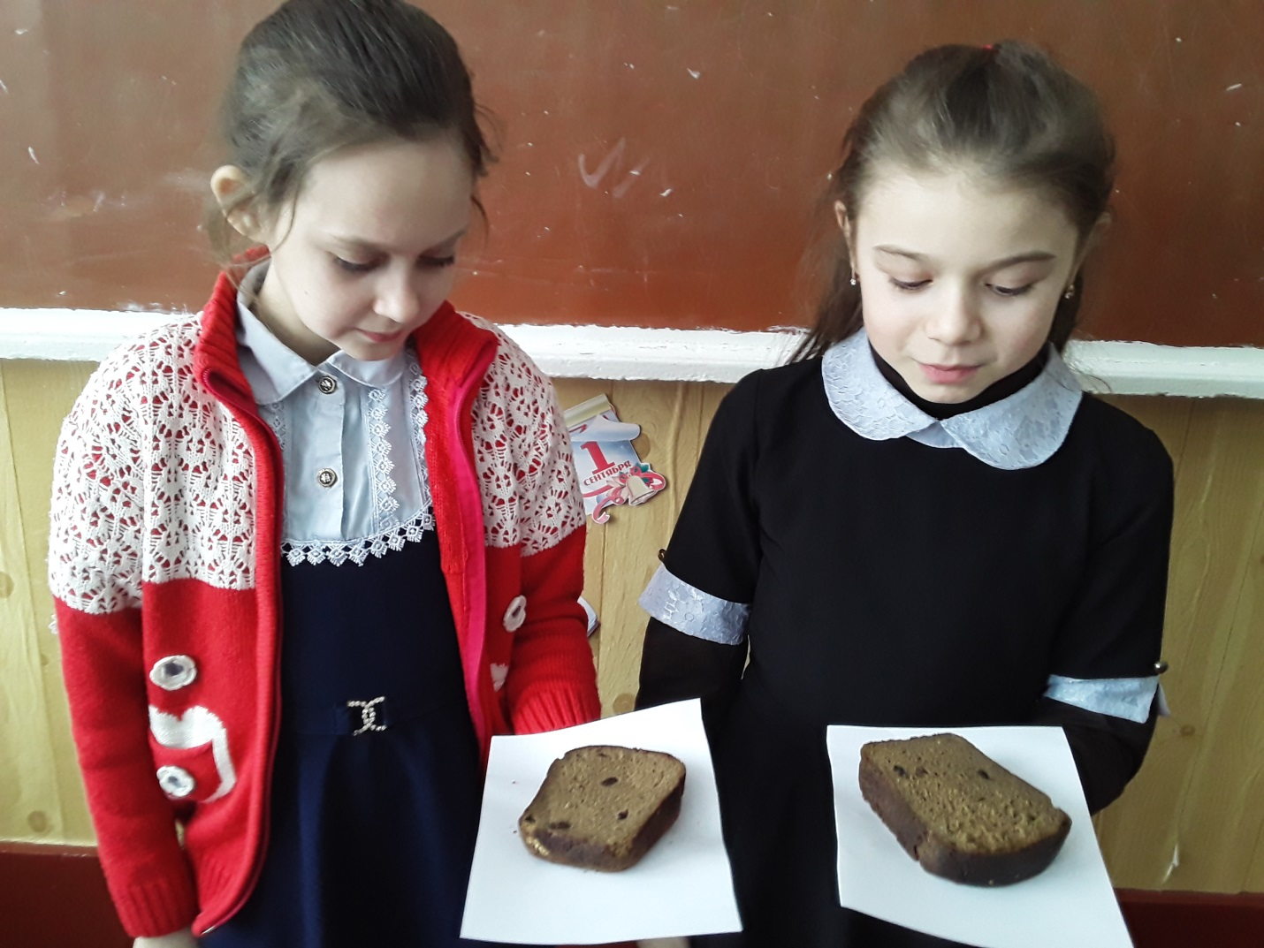

Всероссийский урок «Блокадный хлеб»

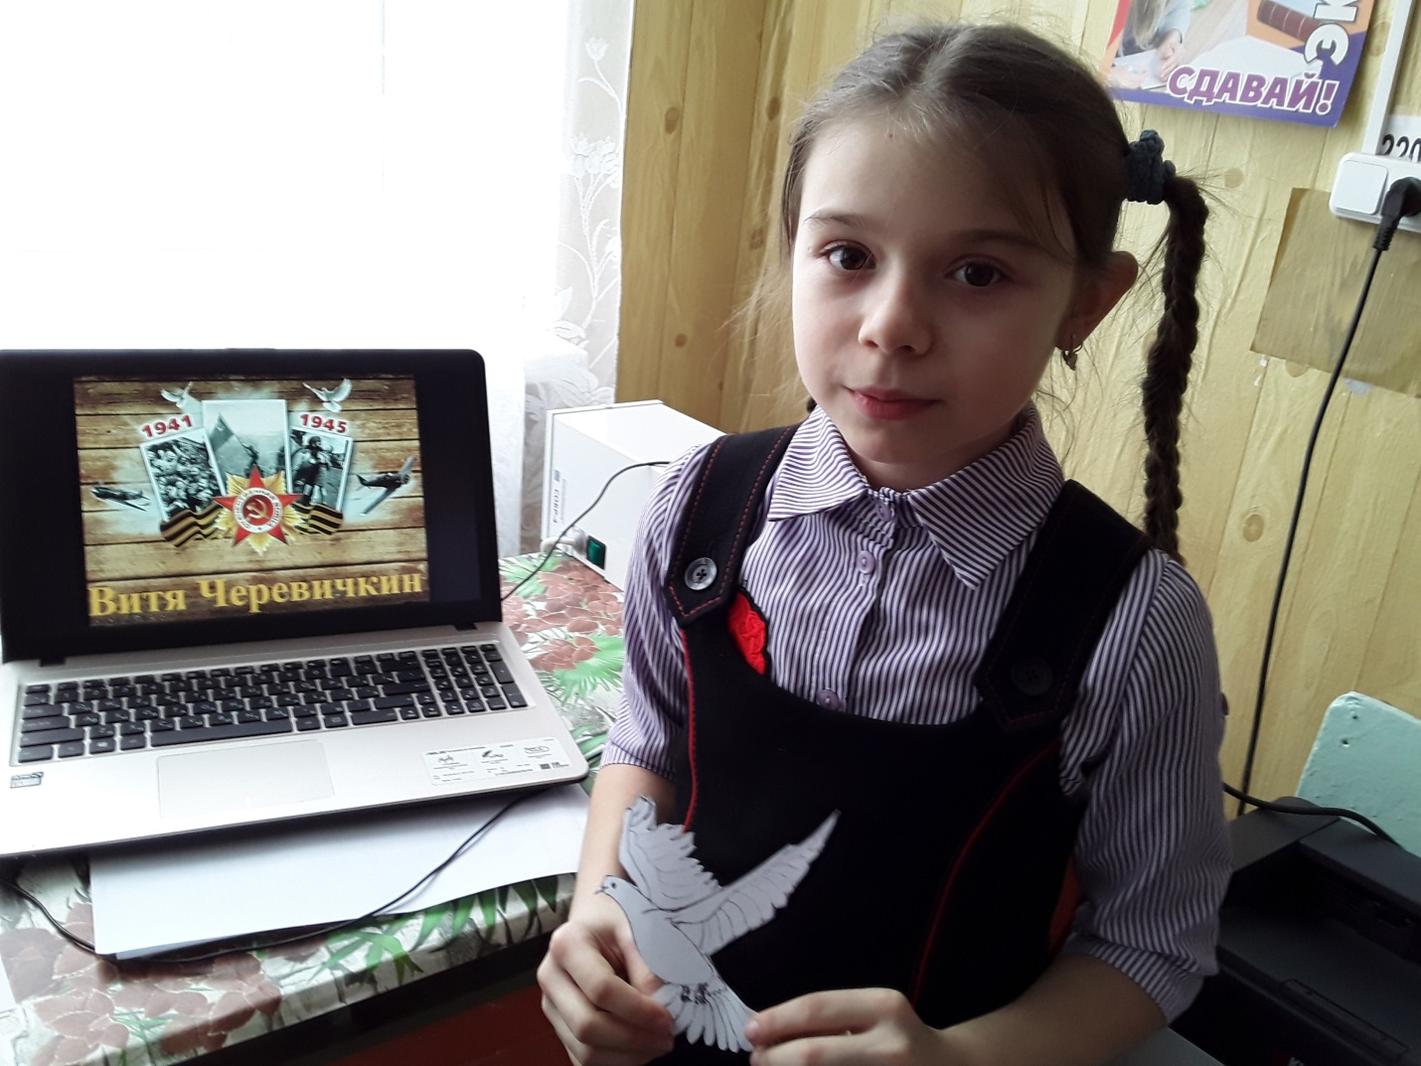
Урок мужества «Юные герои»
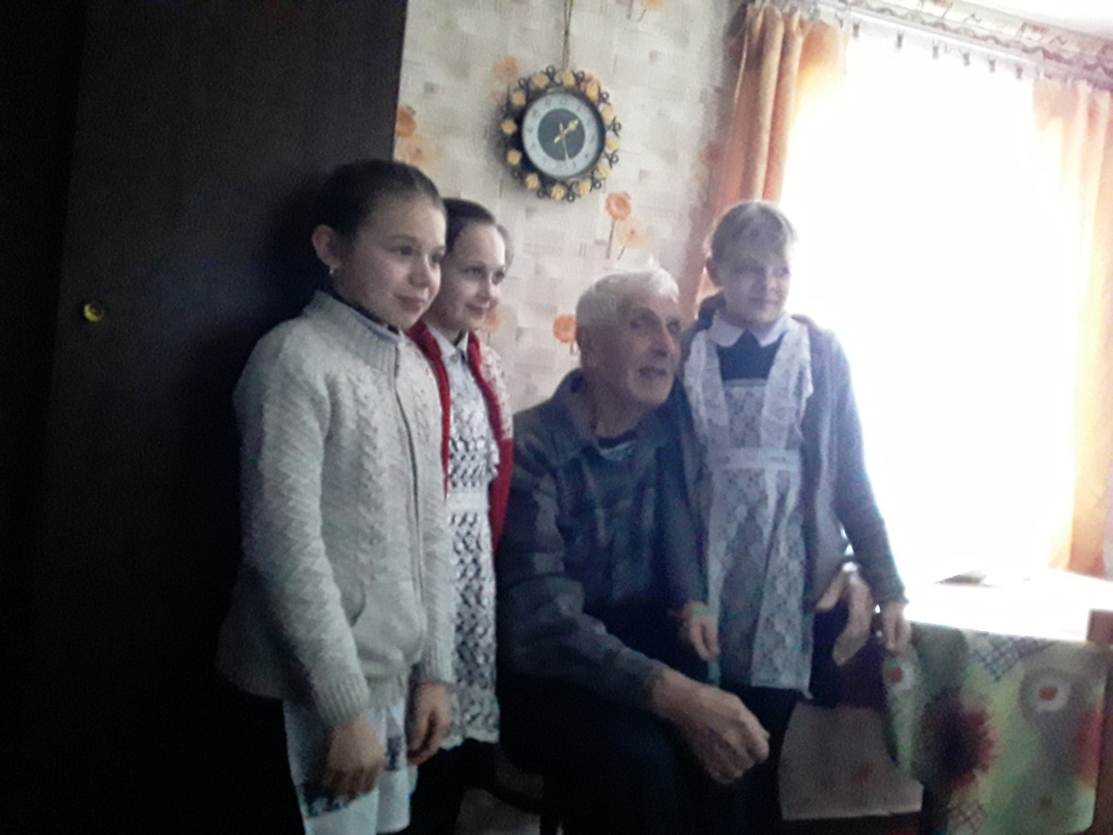
Встреча с Тыняновым В.В.

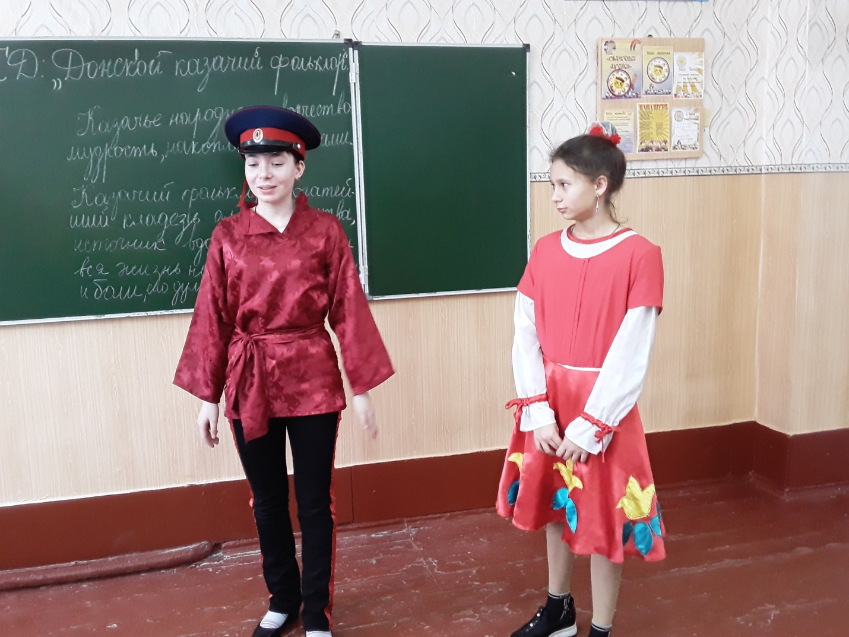
КТД «Донской казачий фольклор»

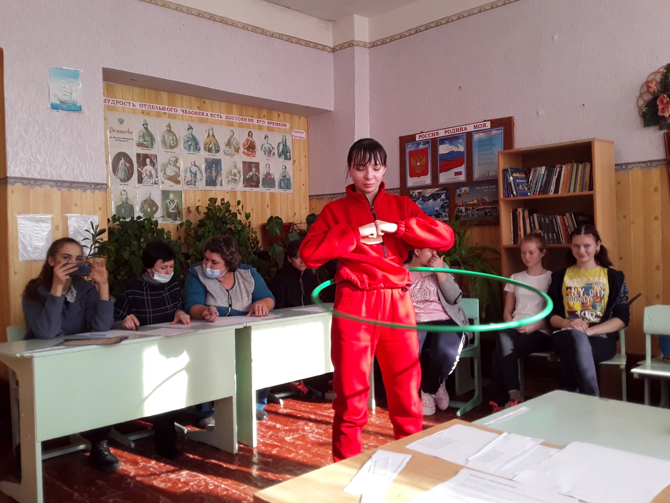
Конкурсная программа «Мисс Защитница»

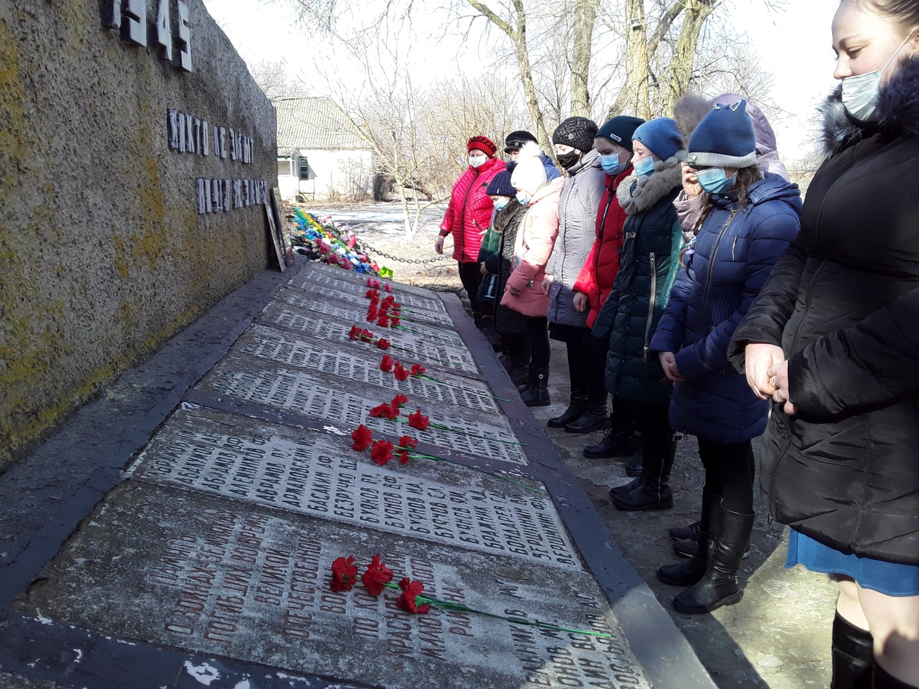Митинг и возложение цветов в честь Дня Защитников Отечества.

